النظرية البنائية
Constructivism

Alexander Wendt Nicholas Onuf
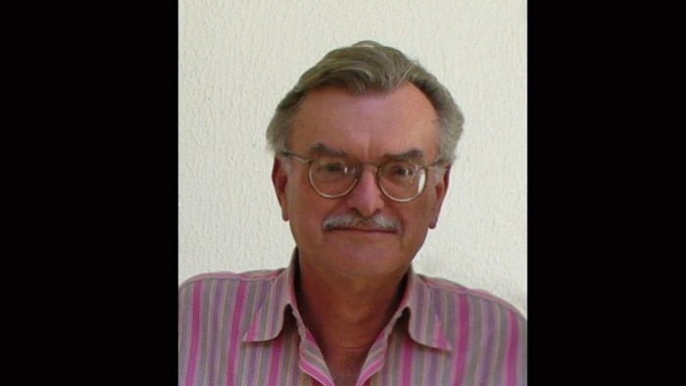
https://bit.ly/2WD3rjC https://bit.ly/2YM2JDc

ما ذا تقول النظرية البنائية عن العلاقات الدولية؟

- الواقع و ما نعرفه عنه، يتكون اجتماعيا
Social Construction
هذا التكوين مستمر، و لذلك فإن الواقع (ليس كما تقول الواقعية مثلا بأنه غير قابل للتغيير) يمكن أن يتغير.
- إن القول بأن دولة أ تشكل تهديدا للدولة ب لا يتعلق بما لدى أ من إمكانات و قوة مادية (الأسلحة مثلا)، بل بالمعنى الذي تعطيه ب لتلك الإمكانات و تلك القوة.
- القوة المادية ليست ذات معنى إلا في سياق اجتماعي.
- هذا المعنى ليس ثابتا، بل يتغير حسب الأفكار و المعتقدات التي لدى الفاعل

الفاعل
Agent
البنية
Structure

تأثير متبادل
البيئة الدولية هي بيئة فوضوية و لكن لا تحدد سلوك الدول كما تقول الواقعية.
كل دولة أو كل فاعل له رؤيته لهذه البيئة و منحها معنى معين قد يختلف عن المعنى الذي يمنحه فاعل آخر، فالطبيعة الفوضوية هي ما تصنعه الدول بها.

القدرة على الفعل
النظام الدولي المكون من عناصر مادية و فكرية

تقوم البنائية على أن ما نعرفه Knowledge (المعرفة) يتم بناؤه ؛
المعرفة هي نتيجة عمليات بناء، و بالتالي، فإن التفاعل بين أي طرف و أوضاعه ينتج عن عملية بناء تمت بفعل التجارب؛
بمعنى، لا يجب أن ننظر إلى العلاقات الدولية و ما يحدث فيها كمسلمات و معطيات غير قابلة للنقاش أو التغيير، بل يجب البحث في كيفية تشكل هذه المعطيات و بالتالي إمكانية التغيير

"يرفض ألكسندر وندت القول بأن طبيعة النظام الدولي "الفوضوية" لها و بشكل حتمي أثرها في سلوك الفاعلين، دون التطرق إلى آلية تكوين الرؤية من عملية تفاعل أسهم من خلالها الفاعلون بتكوين هذه الفكرة.
"إن الفوضوية تعني ما يراه الفاعلون، و هذه الرؤية ليست ثابتة و بشكل معطى سواء إيجابية أم سلبية، بل هي ناتجة عن العلاقات الاجتماعية و عمليات التفاعل بين الوحدات بعضها بعضا و الوحدات و البناء" (خالد المصري، بتصرف، 2014، ص323)

الواقعية تقول بأن القوة و المصلحة هي التي تحدد سلوك الدول،
ما رأي البنائية في ذلك؟
ما هي محددات السلوك بالنسبة لها؟

- الهوية Identity هي التي تكون المصالح و الأفعال.
- الهوية هي التي تحدد ماهية البديل الذي ستختاره في سياستها الخارجية (إذا كانت تعرف نفسها بأنها ذات توجه سلمي فإنها ستتصرف على هذا الأساس، و إذا ذات توجه عدواني أو عسكري فإن اختياراتها ستكون بناء على ذلك).
- الأعراف و قواعد السلوك الاجتماعية (Social Norms) تحدد أيضا سلوك الفاعل، و هي أعراف ترتبط بالهوية.
- هذه الأعراف هي التي تحدد ماهية السلوك الملائم الذي يجب أن يتخذه الفاعل.

- في البيئة المكونة من البعدين المادي و الاجتماعي يتكون الإدراك لدى الفاعل بمصالحه.
- عملية التفاعل بين الفاعل و البنية هي عمليات بناء متبادلة، بمعنى:
- كلاهما مهم من حيث تأثيره في الآخر.
- كلاهما يسهم في تشكل الآخر.
- يختار الفاعل السلوك الملائم حسب ما تكون لديه و ما تعلمه من التجارب المختلفة اجتماعيا، و الأعراف و قواعد السلوك الاجتماعية لها تأثير عميق على نوعية المصالح و الهوية.

"تنتج تصرفات الدول عن العلاقات الاجتماعية و تفاعلها مع بنية النظام الدولي التي تشكل إطارا اجتماعيا من القواعد و القيم التي تتصرف الدول من خلالها، و بالتالي، ليست بنية النظام الدولي و توزيع القوة فيه هي ما يؤثر فقط على سلوك الدول"،
"توازن القوى ليس قانونا، بل مفهوم أو قاعدة تقبله الدول على مر الزمن نتيجة استخدامه المتكرر من قبل الدول...و هذا ما يجعله يبدو كالقانون الملزم في العلاقات الدولية..."
"القوة بناء اجتماعي و وحدة سياسية تؤلف الفاعل الأساس و لكن ليس الوحيد في العلاقات الدولية"
"المصلحة مشروع دائم التكوين و يختلف مع اختلاف الزمن و العلاقات الاجتماعية للفاعل، و هناك علاقة بينها و بين الهوية، و الأفكار تحدد المصلحة و العكس، و هذه المفاهيم الثلاثة لا يمكن فصلها عن بعضها البعض"
المصدر: خالد المصري، 2014، ص-ص:324-326

مفاهيم تجعل من البنائيين مختلفين عن غيرهم و تحديدا الواقعيين

قائمة المراجع:
- باللغة العربية:
- خالد المصري، "النظرية البنائية في العلاقات الدولية"، مجلة جامعة دمشق للعلوم الاقتصادية و القانونية، المجلد 30، العدد الثاني، 2014، ص-ص: 324-326
- باللغة الأجنبية:

- J. Gerstenmaier, H. Mandl, in International Encyclopedia of the Social & Behavioral Sciences, 2001,

https://www.sciencedirect.com/topics/computer-science/constructivist-approach
06/05/2020 6 :38

- Joseph Henri Jupille, ames A. Caporaso, Jeffrey T. Checkell, « Integrating Institutions: Rationalism, Constructivism, and the Study of the European Union », Comparative Political Studies , March 2008, p-p :14-15
https://www.researchgate.net/publication/228277070_Integrating_Institutions_Rationalism_Constructivism_and_the_Study_of_the_European_Union

- Nilüfer KARACASULU, Elif UZGÖREN, « Explaining Social Constructivist Contributions to Security Studies », Perceptions, Summer-Autumn, 2007, p-p : 32-33,
http://sam.gov.tr/wp-content/uploads/2012/02/KaracasuluUzgoren.pdf

- Sarina Theys, « Constructivism », in : Stephen McGlinchey, Rosie Walters, Christian Scheinpflug, International Relations Theory, E-International Relations Publishing, England, 2017, p-p : 36-39

